Муниципальное автономное общеобразовательное учреждение
"Средняя общеобразовательная школа № 4"

Муниципальный смотр-конкурс методических средств обучения

НАСТОЛЬНАЯ ИГРА «ЛЕГЕНДАРНАЯ КРАСАВИЦА ВИШЕРА»

Авторы методической разработки:
Балабанова Марина Николаевна, педагог-библиотекарь
Гиляшова Светлана Витальевна, учитель физической культуры
Муниципальное автономное общеобразовательное учреждение «Средняя общеобразовательная школа № 4».

Чайковский, 2017 г.
Аннотация
Учебно-познавательная краеведческая игра «Легендарная красавица Вишера» проводится с целью приобщения обучающихся к краеведению; пробуждает интерес и воспитывает уважение к родному краю, ее природным особенностям. У обучающихся расширяются знания по географии, биологии, экологии и туристической деятельности, а также по другим направлениям краеведения. В процессе подготовки и проведения игры участники совершенствуют туристические практические навыки работы с картой, компасом, вязкой узлов и источниками дополнительной литературы. Вспоминают знания о первой доврачебной медицинской помощи.
Цель игры: создание условий для расширения естественно-научного кругозора обучающихся средствами краеведческой познавательно-игровой деятельности.
Задачи игры:
- познакомить с уральской рекой Вишерой;
- формировать стремление активно изучать природу и историю родного края;
- развивать внимание, сообразительность, коммуникативные способности и навыки работы в команде;
      - популяризировать туристско-краеведческую деятельность;
      - организовать активный досуг учащихся.
Целевая аудитория: обучающиеся 5 - 7 классов.

Значение игр в обучении
Игра дает обучающимся возможность не только выразить себя, действовать, но и возможность переживать и сопереживать.
Для ребенка игра - увлекательное занятие. В игре все равны. Она посильна даже слабым ученикам. Более того, слабый ученик может стать первым в игре: находчивость и сообразительность здесь оказываются порой более важными, чем знания.
Игра обеспечивает эмоциональное воздействие на учащихся, активизирует резервные возможности личности. Она создает условия для активной мыслительной деятельности ее участников.
Психологическое влияние игры проявляется в интеллектуальном росте обучающихся. Педагогически и психологически продуманное использование ее на занятии обеспечивает развитие потребности в мыслительной деятельности. А это ведет к интеллектуальной активности, умственной и познавательной самостоятельности и инициативности обучающихся.
Благодаря игре возрастает потребность в творческой деятельности, в поиске возможных путей и средств актуализации накопленных знаний, навыков и умений. Она развивает память и воображение, оказывает влияние на развитие эмоционально-волевой стороны личности, учит управлять своими эмоциями, организовывать свою деятельность. Игра способна изменить отношение обучающихся к тому или иному явлению, факту, проблеме.
Необходимость комментировать свои и чужие действия, взаимодействовать в пределах группы, возражать, соглашаться, высказывать свое мнение служит базой для развития речевых умений и стратегий общения. Учебная игра воспитывает культуру общения и формирует умение работать в коллективе и с коллективом.

Место игры в образовательном процессе
Учебно-познавательная краеведческая игра «Легендарная красавица Вишера» проводится с целью приобщения обучающихся к краеведению; пробуждает интерес и воспитывает уважение к родному краю, ее природным особенностям. У обучающихся расширяются знания по географии, биологии, экологии и туристической деятельности, а также по другим направлениям краеведения. В процессе подготовки и проведения игры участники совершенствуют туристические практические навыки работы с картой, компасом, вязкой узлов и источниками дополнительной литературы. Вспоминают знания о первой доврачебной медицинской помощи.
Событие организуется для обучающихся 5-7 классов. Количество участников определяется временем и местом проведения. Игру можно провести в одном классном коллективе во время учебного процесса, для этого потребуется спаренный урок. Также игру можно включить в предметную декаду географии - биологии, или в воспитательное пространство школы, тогда она проводится во внеурочное время. Количество команд – участников желательно делать не больше 4, так как иначе теряется активность и интерес к игре.
Цель игры: создание условий для расширения естественно-научного кругозора обучающихся средствами краеведческой познавательно-игровой деятельности.
Задачи игры:
- познакомить с уральской рекой Вишерой;
- формировать стремление активно изучать природу и историю родного края;
- развивать внимание, сообразительность, коммуникативные способности и навыки работы в команде;
      - популяризировать туристско-краеведческую деятельность;
      - организовать активный досуг учащихся.
Целевая аудитория: обучающиеся 5 - 7 классов.
Правила игровой деятельности
Необходимо соблюдать этапы игры:
1. Предварительная подготовка (определяются команды, каждая команда предварительно учит одну туристическую песню).
2. Непосредственно игра.
3. Подведение итогов.
При формировании групп необходимо:
1. Определить количество учащихся, образующих одну группу.
2. Учитывать личностные качества, уровень знаний и интерес учащихся.
Схема игры:
- Подготовительный этап: вводная беседа руководителя игры с участниками о цели и задачах, разъяснение правил: 5 минут;
- Основная часть игры: 40-60 минут;
- Подведение итогов игры, награждение победителей: 5-10 минут.
Правила игры.
- Разминка – для определения очередности хода.
- По очереди команды бросают кубик и выполняют ход.
- В зависимости от цвета «острова» команда получает задание (желтый – ребус, загадка, вопрос, зеленый – познавательный, серебристый – пропускает ход, черный – вернись назад, красный – «перекат» вперед. (ведущий зачитывает задания и познавательные факты по порядку, не повторяясь)
- Для подготовки к ответу командам дается 1 минута, при неправильном ответе другой команде дается возможность дать правильный ответ.
- Члены жюри оценивают ответы и следят за временем.
- Награждение по двум номинациям «Самый быстрый катамаран» и «Самый умный катамаран».
Материалы и оборудование: компьютер, проектор, электронное приложение – презентация к игре, игровое поле, карточки с заданиями, табель учета баллов для жюри, фишки – магниты, магнитная доска, веревка 50-70 см – 2 шт., кубик.
Время игры: 1 - 1,5 часа
Ход игры
Разминка.
Загадки:
- В поход идут и дом берут,
В котором дома не живут. (Палатка)
- Он в походе очень нужен,
Он с кострами очень дружен.
Можно в нем уху сварить,
Чай и кофе вскипятить. (Котелок)
- Моря есть, а плавать нельзя,
Дороги есть, а ехать нельзя,
Земля есть, а пахать нельзя. Что это? (Карта)
- Все меня топчут, а я всем в пути - помощник. (Тропинка)
- И в тайге, и в океане,
Он отыщет путь любой.
Умещается в кармане,
А ведёт нас за собой. (Компас)
- На привале нам помог:
Суп варил, картошку пёк.
Для похода он хорош,
Да с собою не возьмёшь. (Костер)
- Где-то в чаще дремучей есть волшебная аптечка,
Там красные таблетки развешаны на ветке. (Шиповник)
- Путник часто ранит ноги — вот и лекарь у дороги. (Подорожник)
- Кто со всеми говорит, а его не видно? (Эхо)
- Ты идёшь с друзьями в лес,
А он за плечи тебе влез,
Сам идти не хочет,
Он тяжёлый очень. (Рюкзак)
Начало игры.
- Назовите растение. Ценнейшее лекарственное растение, по легенде, впитавшее в себя всю горечь человеческих страданий (полынь)
- Велс - центр лесопункта Вайского леспромхоза. Здесь есть школа,
клуб, почта, столовая, магазин и небольшая, на одну комнату, гостиница. Около поселка, в Велсовских скалах, находится интересная пещера.
- Да или нет:
На стволах сосен с южной стороны выступает смола, а с северной тянется вдоль ствола темная полоса? (Да)
- Село Усть-Улс (нежилое), здесь можно осмотреть старинные бытовые постройки. Во время существования Кутимского завода Усть-Улс являлся крупной пристанью, тут строились баржи для перевозки металла вниз по Вишере.
- Укажите правильный ответ:
Консервные банки, чтобы они не являлись источником микробов после использования нужно:
А) промыть. Б) прокалить В) Повесить на дерево. Г) зарыть.
- Было время, когда Вишера называлась Пассер-Я, что по-мансийски значит «большая вода». Есть предположение, что Вишерой реку назвали выходцы из Великого Новгорода, по имени протекающей у них на родине реки Вишеры.
- Первая помощь при открытом переломе? (Ответ: Наложить стерильную повязку на рану, осуществить иммобилизацию конечности и дать покой больному).
- Вая. Здесь находится центр леспромхоза, снабжающего Вишерский бумажный комбинат лесом. В поселке есть школа, столовая, магазин, почта, клуб. Отсюда, кроме понедельника, можно улететь самолетом в Красновишерск, Соликамск и Пермь.
- Завязать узел: восьмёрка.
- Камень Боец, который круто обрывается к реке. В большую воду камень Боец опасен. Название Боец надо заслужить. Сколько лодок и барж он погубил?
- Какая птица изображена на картинке? (черный аист)
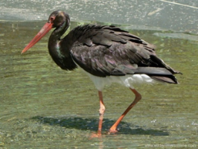
- Чёрный аист - загадочная птица, также занесенная в Красную книгу. Легенда гласит: кто найдёт гнездо черного аиста, того неминуемо ожидает смерть в самое ближайшее время.
- Что значит «табанить»? (Таба́нить - грести веслами против обычного хода).
- Камень Моховой. У подножия камня огромный камин, углубление. Перед ним площадка, где можно поставить палатки. Над камином сохранились рисунки, сделанные красной краской; ясно виден медведь, собака, человек и несколько неясных рисунков. Профессор Кротов говорит о них так: “Сделанные фигурные надписи по типу сходны с надписями на Писаном камне Вишеры, на скалах Онежского озера, на берегах речки Томи и во многих местах на утесистых берегах Енисея”.
- Да или нет:
Если встать лицом к северу, то за спиной будет запад, справа — юг, а слева — восток? (Нет, за спиной будет юг, справа — восток, слева — запад).
- Камень Писаный сложен из известняка. В нем можно найти остатки окаменелостей морской фауны. Здесь есть две пещеры. Камень считается одной из красивейших скал Вишеры. Свое название он получил из-за многочисленных древних рисунков и надписей, которые были обнаружены на скалах Белоусовского камня.
На вертикальной и гладкой труднодоступной скале люди конца каменного века нанесли темно-красной, смешанной с животным жиром краской рисунки, хорошо видимые с реки. Рисунки изображают лося, медведя, куницу, соболя, рыбу, человека. У основания скалы находилось жертвенное место. Здесь найдены кости жертвенных животных, кремневые орудия, обломки глиняной посуды. После Великой Отечественной войны профессор О. Н. Бадер проводил раскопки в районе камня. И выяснилось, что народы, населяющие эти места, пользовались жертвенным местом на протяжении более четырех тысячелетий.
Удалось обнаружить свыше трехсот рисунков, сделанных на разной высоте. При изучении выяснилось, что все рисунки делятся на группы, связанные между собой по смыслу. Ученые предполагают, что сохранившиеся рисунки — это часть древней карты первобытных охотников. Рисунки до нашего времени сохранились плохо, В этом большая вина туристов, которые оставляют поверх изображений свои адреса.
- Завязать узел: стремя.
- Перед горой Сыпучи расположено село Сыпучи. Гора Сыпучи поднимается на 90 м. Она сложена темно-серым песчаником, разбитым на мелкие плиточки. Песчаник легко распадается от самого незначительного давления, отдельные плитки с шумом скатываются к подножию горы.
- Укажите правильный ответ:
Как в обиходе называют матрас, который кладут на пол палатки, чтобы было тепло:
А) Грелка Б) пенка. В) лежак. Г) шило.
- Среди леса увидите 40-метровый камень Притон. Старожилы деревни Велгур историю названия камня связывают со временем гражданской войны. Белогвардейский отряд на лодках сплавлялся по Вишере, грабя на пути деревни. Жители деревни Велгур, узнав о приближении отряда, натянули веревки через реку. Лодки, гонимые течением, со всей скорости налетели на веревки и перевернулись, увлекая за собой белогвардейцев. Весь отряд нашел себе могилу у камня.
- Назвать рецепт приготовления какого-либо блюда в походе.
- Пещера Органная. К ней от берега идет тропа, азимут 185°. В пещере 9 гротов. Вход в нее винтообразный. Сама пещера состоит из 2 ярусов
- Как оказать первую помощь при артериальном кровотечении у пострадавшего?
1. Наложить давящую повязку. 2. Наложить жгут выше места повреждения. 3. Наложить согревающий компресс, обеспечить покой. (Ответ: 2).
- Поселок Большой Щугор. Здесь живут алмазодобытчики.
- Да или нет:
В большинстве случаев муравейники расположены с южной стороны деревьев, пней, кустарников? (Да)
- Плавучий алмазный завод-драг. Первое впечатление от нее - в глубокую таежную лощину чудом заплыл гигантский корабль и стремится выйти отсюда на простор, на чистую воду. Натужно скрипят корабельные снасти, то не двигается корабль с места. Зажала его тайга и не выпускает. Непрерывная цепь ковшей черпает со дна грунт. В обогатительном отделении огромный вертящийся барабан отсеивает пустую породу на транспортер. Пройдя ряд сложных процессов, нужная порода промывается и попадает на ленту, у которой стоит рентгеновский аппарат. Он-то и помогает снимать драгоценный “урожай” - вишерские слезинки-алмазы.
- Завязать узел: штык.
- Камень Говорливый. Высота его 60 м. Камень Говорливый получил свое название из-за четкого сильного эхо. Все проплывающие около него туристы не забывают ему крикнуть:
- Кто украсил здесь края? И камень отвечает: Я! Я! Я
- Картинка-загадка:
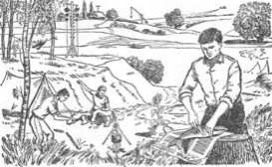
Давно ли ребята занимаются туризмом?
Хорошо ли они знакомы с домоводством?
Судоходна ли река?
Долго ли будет сохнуть бельё?
В какой город летит самолёт?
Ответы:
1) Туризмом ребята занимаются недавно: только начинающий турист будет ставить палатку в ложбине.
2) Парень чистит рыбу с головы, поэтому, очевидно, с домоводством он знаком слабо. Кроме того, пришивать пуговицу слишком длинной ниткой неудобно, а разрубать тонкую ветку лучше на чурбаке, а не на земле.
3) Река судоходна, так как на берегу реки установлена навигационная мачта.
4) Бельё высохнет быстро, так как есть ветер.
5) Ни в какой. Самолёт производит сельскохозяйственные работы.
Примечание. Вопросы на картинку-загадку можно задать одной команде или разделить на несколько.
- Слева за лесом возвышается высокая стена камня Ветлан, а справа вдали видна каменная громада, похожая очертаниями на пьедестал Медного всадника в Ленинграде. Это Полюдов камень.
- Исполнить туристическую песню.
- По традиции туристы после долгого пути по Вишере идут на Полюд встречать восход солнца. От перевоза на Полюдов камень идет дорога, которая переходит затем в тропу (8 км).
- Укажите правильный ответ: Какого типа костра не существует?
А) поленница. Б) Звезда. В) морской. Г) таежный.
- Полюдов камень (525 м) - самая высокая точка Полюдова кряжа. Вершина камня представляет собой небольшую площадку, заваленную камнями. Здесь находится метеорологическая станция и ретрансляционная телевизионная мачта. С вершины Полюда на западе увидите самый старый город Урала Чердынь, на северо-востоке - белую стену камня Ветлан, на востоке -камень Говорливый, юго-востоке -Колчимский камень. И где-то в дымке просматривается Уральский хребет.
- Как оказать помощь при ожоге кипятком?
1) Смазать обожженный участок мазью или лосьоном, наложить стерильную повязку. 2) Промыть обожженный участок холодной водой минут 10, наложить стерильную повязку, дать болеутоляющие средства.
3) Обожженную поверхность присыпать пищевой содой, наложить стерильную повязку. (Ответ: 2)
- С Полюдом связано много легенд. Вот одна из них. “Много лет назад жили два друга богатыря. Одного звали Полюд, другого Ветлан. Высок и строен, как лиственница, был Полюд. Обладал он силой великой, мог с корнем вырвать любое дерево, бросал камни пудовые на сотни шагов. Хозяин леса - медведь - обходил его.
Ветлан был меньше ростом, зато широк в плечах. Походил он на могучий кедр. А вот силы и ловкости у них было поровну.
...Беда пришла нежданно-негаданно. Повстречалась богатырям красна девица. Стройная, словно березонька. Очи черные, горят как звездочки, голос что ручей журчит.
- Откуда ты? Как зовут тебя, красавица? - Вишера я, дочь уральских лесов и гор. - Так живи с нами и дружи с нами. Мы тебя не дадим в обиду. Кормить будем всегда досыта. Одевать будем в меха соболя.
Понравились ей друзья-соколы. Согласилась Вишера погостить у них да и полюбилась им обоим.
Вот Полюд говорит:- Будь моей женой-подругою.
И Ветлан говорит: - Будь моей женой-хозяюшкой...
Растерялась красавица: оба любы ей, оба по сердцу. Кто из них милей, не могла решить. И схватились добры молодцы в рукопашном бою. Бросилась к ним Вишера, молила слезно, пламенно: “Прекратите бой! Будем вместе жить, как товарищи!”
Но не вняли ее мольбе добры молодцы. Разбежались они в разные стороны и через голову красы-девицы стали метать камни пудовые. Пять ночей и дней длился страшный бой. Гром и стон стоял по горам и лесам. На шестой день из сил выбились бойцы, кровь пролили, искалечились. Поникли их буйные головы, перестали биться сердца горячие.
Превратились молодцы в горы каменные. Да и Вишера чуть жива стоит. Упала она между двух друзей, и свет ей стал не мил. И течет с тех пор быстрой реченькой краса - Вишера. А вода в ней так и осталась слезой чистой.
Богатыри Полюд и Ветлан стоят, как стражи, охраняя покой всего края”.
- Вспомнить и пропеть песни, где встречается блюдо или продукт.
- Ветлан. Впервые внести это место в перечень охраняемых территорий предложил еще в 1928 году А.А. Хребтов. Однако Ветлан получил статус ландшафтного памятника регионального значения лишь много десятилетий спустя – в 1981 году.
- Как называется эта рыба? (хариус)
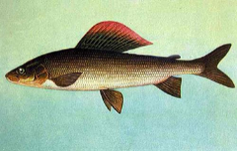
- Чтобы многочисленные туристы не нарушали растительный покров и не обостряли эрозионные процессы, в 2003 году от подножия на вершину Ветлана построили деревянную лестницу. На ней оборудовали смотровые площадки. С постройкой лестницы подъем на Ветлан для туристов стал легче.
- Назовите природные приметы погоды. Усиление ветра после продолжительной тихой погоды (к дождю)
- Посреди русла Вишеры у камня Ветлан находится целая цепь рукотворных островков - остатков ряжей. Они представляют собой деревянные срубы с острым концом навстречу течению, заполненные галькой и стоящие на песчаных островках на середине реки. Они создавались в сложнейших условиях репрессированными в 1920-1930-х годах. Эти островки служили для разделения реки на два русла для управления молевым сплавом. Деревья для молевого сплава для нужд Красновишерского бумажного комбината также заготавливались узниками Вишерлага. Одним из них был писатель Варлам Шаламов.
- Туман стелется по траве (к хорошей погоде)
- Камень Ветлан и запани в русле Вишеры стали одним из самых ярких объектов в документальном фильме Алексея Иванова и Леонида Парфенова «Хребет России».
- Утром трава пахнет сильнее обычного (к дождю)
- Красновишерск раскинулся на левом берегу Вишеры. Город в глухой тайге вырос вместе со строительством Вишерского целлюлозно-бумажного комбината имени В. Р. Менжинского. Комбинат славится высококачественной бумагой. Интересно и опытное поле северного растениеводства, где в суровых климатических условиях выращивают томаты, капусту, лук. Есть в городе Дворец культуры, широкоэкранные театры и другие социально-бытовые учреждения. Красновишерск — центр огромного северного района Пермского края.
- Рыба играет у поверхности воды в реке, то и дело выпрыгивая из воды (к сырой погоде)
Подведение итогов.
Самый умный катамаран – больше всех баллов.
Самый быстрый катамаран – быстрее всех добрался до финиша.
Анализ результатов игры
Школьники очень любят бывать на природе всем классом или группой друзей, попадая в свободную обстановку, находясь вдали от родителей, школьных и домашних дел, когда есть возможность ощутить себя независимыми, выбрать красивое место, поставить в нем лагерь (бивуак), разжечь костер, самостоятельно приготовить нехитрую пищу из своих продуктов с запахом дыма. Они едят с таким удовольствием, словно вкусней ничего нет, а потом сидя у костра, смотрят на огонь и рассказывают друг другу обо всем и ни о чем – о пройденном и о вновь увиденном, хотя и не всегда осознанном. Это приятные незабываемые дни, которые ребята вспоминают потом весь год и мечтают о новых неизведанных маршрутах.
Северный Урал – уникальное место: море тайги, причудливые горы, тайные пещеры, родники и среди всего этого великолепия легендарная река Вишера.
В игре ребята имеют возможность прикоснуться к истории края, ее традициям, литературным произведениям, проверить теоретические и практические умения, связанные с туризмом.
В процессе игры у учащихся формируются важные качества:
- умение участвовать в обсуждении и принятии коллективного решения;
- развиваются интеллектуальные умения и способности;
- применяется всесторонний подход к обсуждению явления;
- умение сравнивать и обобщать факты;
- стойко поддерживается интерес к предмету.
Изучая родной край в поездках, туристических походах хочется поделиться той всесторонней радостью, которая тебя окрыляет, дает силы для изучения нового. А Пермский край достоин того, чтобы люди, живущие в нем, гордились им и могли уверенно сказать: «Мы жители Пермского края. Мы знаем историю своей Малой Родины. Мы знаем культурные и религиозные традиции народов, проживающих в Пермском крае». Все это мы попытались воплотить в создание игры для школьников «Легендарная красавица Вишера». В интересной и доступной для ребят форме донести до них знания и любовь к своей малой Родине.
Рефлексия игры
Фотоотчет о проведении игры

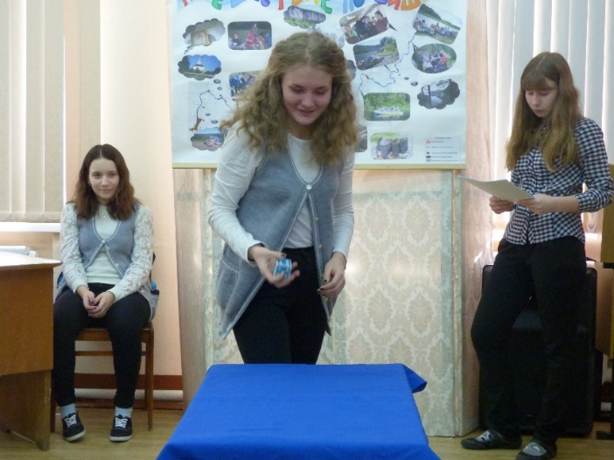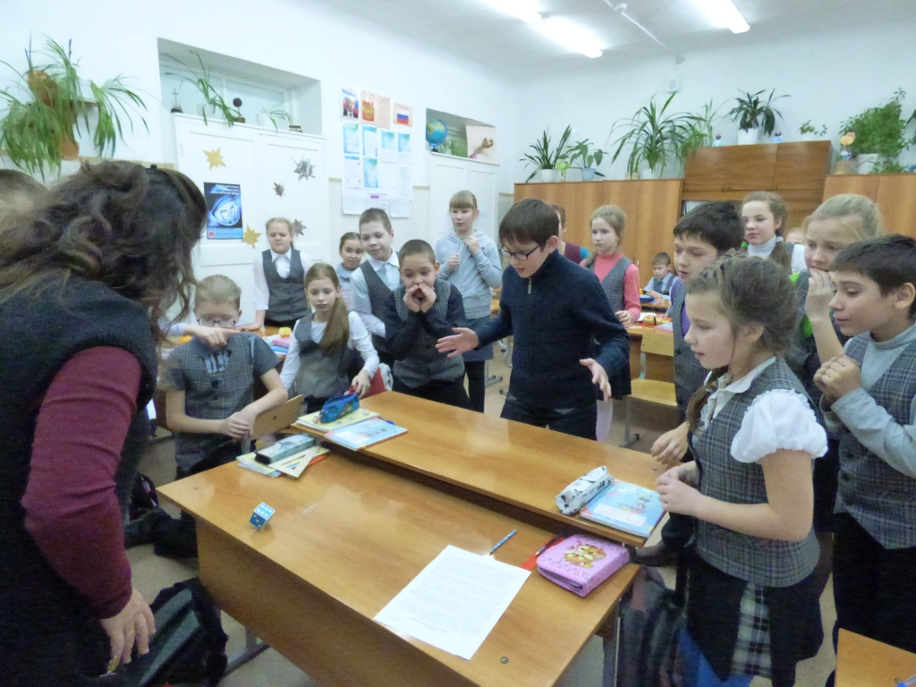
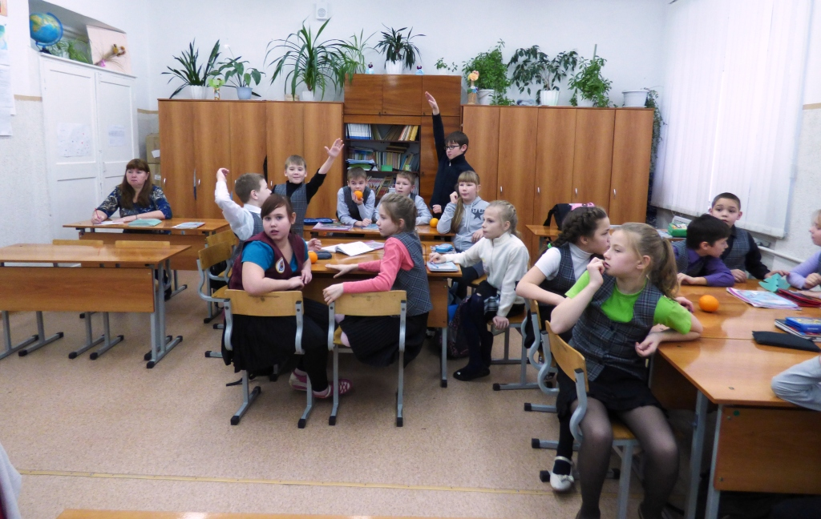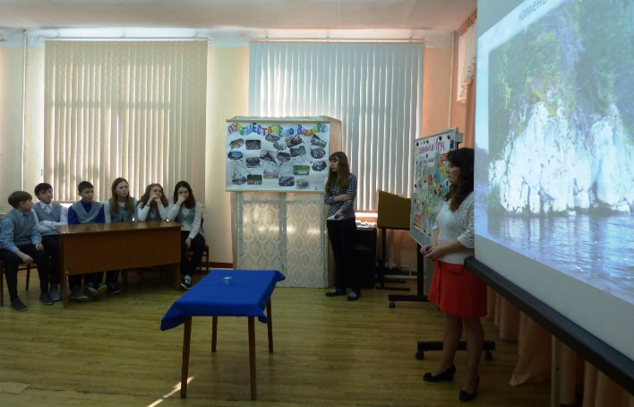
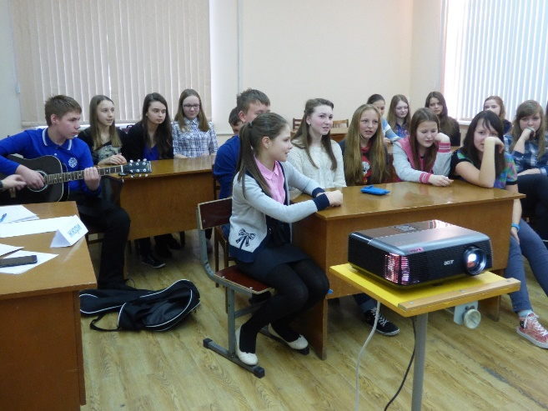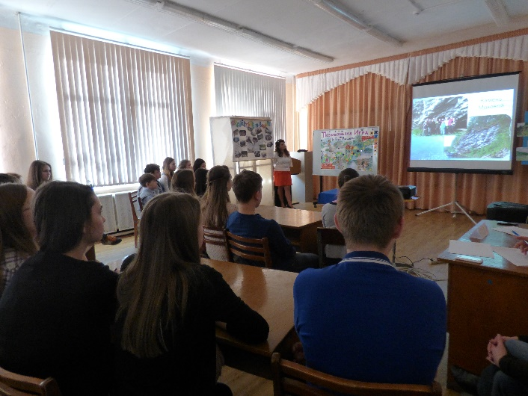
Отзывы о игре
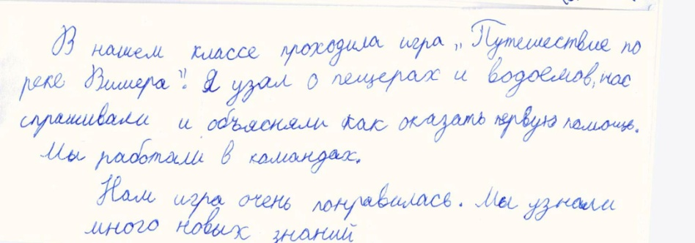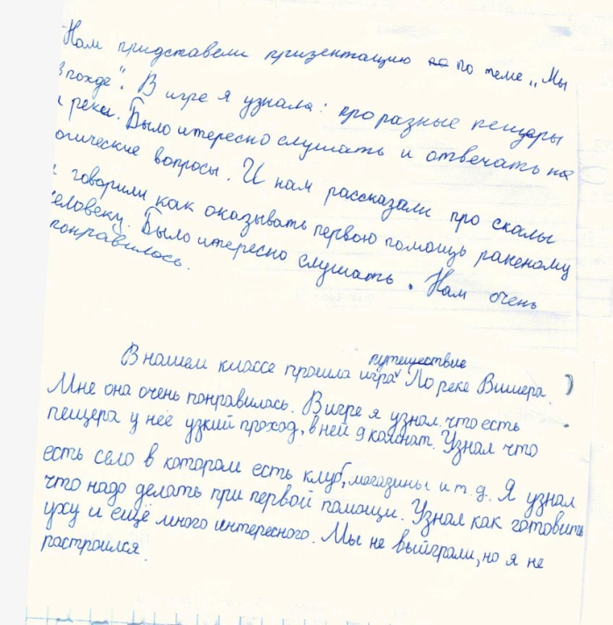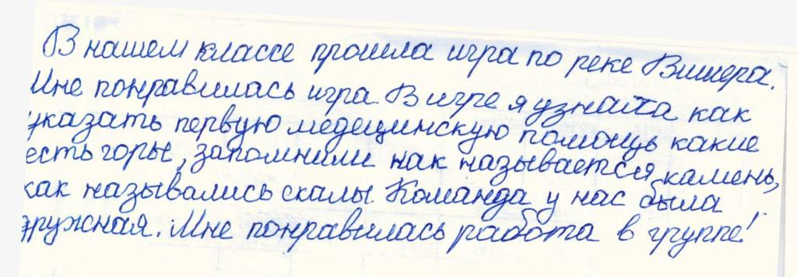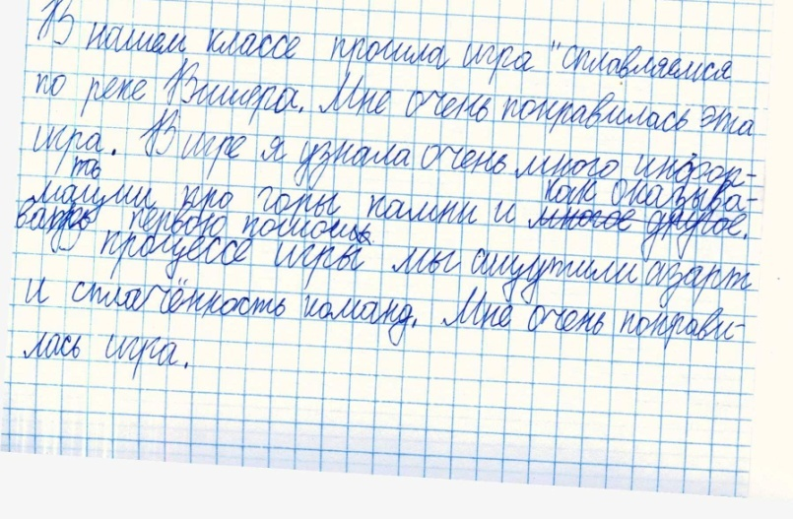

Приложение. Общая информация о реке Вишера
1. Река Вишера
Вишера - река в Пермском крае, левый приток реки Камы (впадает в Вишерский залив Камского водохранилища). Длина - 415 км, площадь бассейна - 31 200 км². Средняя высота водосбора реки составляет 317 метров. Средний уклон реки - 0,2 метра на 1 километр.
Пятая по длине река Пермского края, одна из наиболее живописных рек Урала. Начинается на северо-востоке края, на границе с Республикой Коми и Свердловской областью. Протекает главным образом по предгорьям Урала, имея большей частью характер быстрой горной реки, текущей в узкой долине; много мелей и порогов. В бассейне распространены карстовые явления.
Правый исток Вишеры - Малая Вишера, левый - Большая Вишера. Вишера от истока до посёлка Усть-Улс - бурная горная река с большим количеством перекатов. Её ширина здесь до 70 метров.
Средняя Вишера - от Усть-Улса до устья Колвы - река шириной до 150 метров со множеством перекатов и плесов. Долина реки здесь значительно расширяется, но остаётся ещё много береговых скал.
Нижняя Вишера (от впадения Колвы до впадения Вишеры в Каму) - равнинная река, разливающаяся местами до 900 метров.
На всём течении в русле и по берегам - скалы и камни, много перекатов. Для Вишеры характерны высокое половодье, дождевые паводки и низкая летняя межень. Основные левые притоки Вишеры - Ниолс, Мойва, Велс, Улс, Язьва, Акчим; главные правые - Лопья, Лыпья, Вая, Колва.
Питание смешанное, с преобладанием снегового. Замерзает в конце октября - начале ноября, вскрывается в конце апреля. Сплавная. Регулярное пассажирское сообщение до города Красновишерска. В бассейне Вишеры - месторождения алмазов.

2. История реки и её названия
Есть сведения, что нашей реке около 150 млн. лет. В книге Н.Н.Агафонова "Страницы истории земли Пермской" есть упоминание о Вишере. В частности говорится, что в ранний железный период Прикамья на берегах Вишеры люди активно занимались рыбной ловлей и охотой. Климат в то время здесь был мягким и тёплым. Когда в VII - XI веках начался меняться ареал расселения племён, то на берега Вишеры проникли племена манси. В XI - XIII веках Северное Приуралье ведёт активную торговлю с Новгородом, многие вещи попадают на берега реки.
Около 30-50 лет назад Вишера была многоводной, по ней сплавляли лес на бумажный комбинат, повсюду располагались, так называемые, сетки. Всё ещё можно встретить по реке ряжи, деревянные (правда, в полуразрушенном состоянии) строения. По ней ходили большие суда и много катеров. Сейчас река во многих местах сильно обмелела.
Есть несколько версий о названии реки
- Когда то давно Вишеру называли Пассер-Я, что в переводе с Мансийского означает «большая вода»;
- название пермяцкого происхождения и означает «чистая вода»;
- Вишерой реку назвали выходцы из Великого Новгорода в честь одноименной реки, которая протекала у них на Родине;
- Вишера- «чистое место». «Шер»– место;
- Есть и такое редкое объяснение:
«Ви» - масло. Возможно трансформация «Би - Ви»
«Шер»- град;
«Шор» - ручей.

3. Флора и фауна
Около 150 видов флоры района Вишеры являются редкими и подлежат охране. Более трёх десятков из них занесены в Красную книгу. Здесь есть уникальные и типичные породы, считающиеся эталонами не только для Урала, но и для всей Евразии. На северо-востоке района находятся самые древние в обнажениях Пермской области строматолитовые мраморы мойвинской свиты, их возраст около миллиарда лет.
Животный мир. В Вишере и её притоках обитают: хариус, налим, гольян, голец, шиповка и типично сибирский вид (в Европе встречающийся только в бассейне Камы), таймень (другие его названия: красуля, красная рыба, красная щука, лень, чусовской лень, лох, тальмен). Известен случай поимки 40-пудовой белуги в Вишере у деревни Сыпучи в 1861 году. В притоках Вишеры живет занесенный в Красную книгу бычок-подкаменщик, являющийся индикатором чистоты воды. А всего в Вишере с ее притоками, озерами и старицами встречается более 30 видов рыб.
В верховьях Вишеры находится самая крупная в области и Европе популяция хариуса и тайменя. До 1958 года промысел хариуса процветал, помимо Вишеры, на реках Березовая, Улс и Велс. Ежегодно там вылавливалось до 187 центнеров рыбы (больше, чем в Карелии, Ладожском и Онежском озёрах вместе взятых). В настоящее время промышленный промысел хариуса на уральских реках не ведётся.
В Вишерском крае обычны медведь и бобр, встречаются росомаха, куропатка и глухарь. А беркут, скопа, дербник и белая куропатка занесены в Красную книгу. Чёрный аист - загадочная птица, занесенная в Красную книгу. Поверье о нем гласит: кто найдёт гнездо чёрного аиста, того неминуемо ждёт смерть. В верховьях на реке Вишера встречаются стаи лебедей. В горных тундрах обитают северные олени. Леса богаты "мягким золотом". В тайге по склонам гор обитает желтовато-бурый уральский соболь. Ценный пушной зверёк питается кедровыми орехами, промышляет полёвок и рябчиков. Крупный уральский соболь и куница дали ценную помесь, новое плодовитое животное - кидус (кидас). Этот вид пушного зверя встречается только в горах Северного Урала, в Пермской области кидус обитает в верховьях уральской реки Вишера.
Царь зверей, несомненно, лось. Целые километры густых погрызов коры - так называемых «лосиных столовых» - появляются за зиму в поймах рек.
Растительный мир обычен для этих мест: хвойный, в основном, еловый, но встречаются растения, занесённые в Красную книгу. Венерин башмачок, Марьин корень, яртрышник шлемоносный, лазоревка европейская и другие.

Список литературы
- https://ru.wikipedia.org
- http://nordural.ru/album/vishera/
- А.М. Белавин. Н.Б. Крыласова. Страницы истории земли Пермской. Пермь. Книжный мир, 1997
- И. В. Яковлев. У древних скал.
- П.А. Лярский. Пособие по краеведению. Вышейская школа, Минск 1966
- С.А. Торопов. По голубым дорогам Прикамья. Пермское книжное издательство, 1976
- А.М. Комлев, Е.А. Черных. Реки Пермской области. Пермское книжное издательство, 1984

